Nombre del alumno _____________________________ Fecha ______________

¿Qué has dicho?

COSAS A RECORDAR

Las personas escuchan lo que dices y cómo lo dices. Esto incluye tu tono de voz y tu lenguaje corporal.

HAGAMOS ESTO

Juego de roles

A continuación hay tres situaciones de juego de roles para hacer con tu compañero de la familia.

¿Quién trabaja contigo? _______________________________________________

Juego de roles 1:
Te olvidaste de los deberes en casa y debías entregarlos hoy.
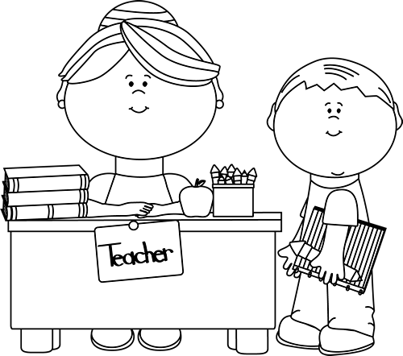

¿Cómo te comunicarías con tu maestro para resolver este problema?

Tú harás el papel del niño y tu compañero de la familia el del maestro.

Juego de roles 2:
Te perdiste y no puedes encontrar a tu familia en el mercado local.


Ves a un oficial de policía cerca del mostrador de salida.

¿Cómo te comunicarías con él para resolver este problema?

Tú harás el papel del niño y tu compañero de la familia el del oficial de policía.

Juego de roles 3:

Tu amigo se tropezó contigo pero no dijo "lo siento".

¿Cómo te comunicarías con tu amigo para resolver este problema?

Tú harás el papel de ti mismo y tu compañero de la familia el de tu amigo.

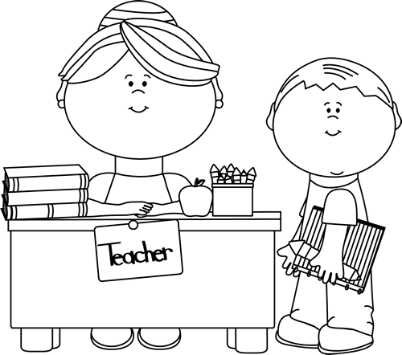

VAMOS A AVERIGUAR

Habla sobre cada pregunta con tu compañero de la familia y luego escribe tu oración.

- ¿Cómo cambió tu tono de voz cuando le hablabas a tu maestro, al oficial de policía y a tu amigo? Indica cómo cambió en una oración.

________________________________________________________________

________________________________________________________________

- ¿Cómo cambió tu lenguaje corporal cuando le hablabas a tu maestro, al oficial de policía y a tu amigo? Indica cómo cambió en una oración.

________________________________________________________________

________________________________________________________________

- En una oración, indica cómo te sentiste cuando le hablabas al maestro
O al oficial de policía O a tu amigo.

________________________________________________________________

________________________________________________________________
COMUNICACIÓN ENTRE EL HOGAR Y LA ESCUELA

Estimado padre o madre:

Por favor, cuéntenos sus impresiones sobre el trabajo de su hijo en esta actividad.
Escriba SÍ o NO en cada oración.
______ 1. Mi hijo entendió la tarea domiciliaria y la pudo completar.
______ 2. Mi hijo y yo disfrutamos esta actividad.
______ 3. Esta tarea me ayudó a saber lo que mi hijo está aprendiendo en clase.

Comentario ___________________________________________________________________

Firma del padre o la madre _______________________________________________________

Parker, C. K., Castillo, M. D., Firme, K. K., Epstein, J. L. y Greenfeld, M. (2016). Teachers Involve Parents in Schoolwork (TIPS) Interactive Homework-Literacy K-3. Colorado Series. Baltimore: Centro de Asociaciones Escolares, Familiares y Comunitarias, Universidad Johns Hopkins.

